Квест по теме «Зоопарк»
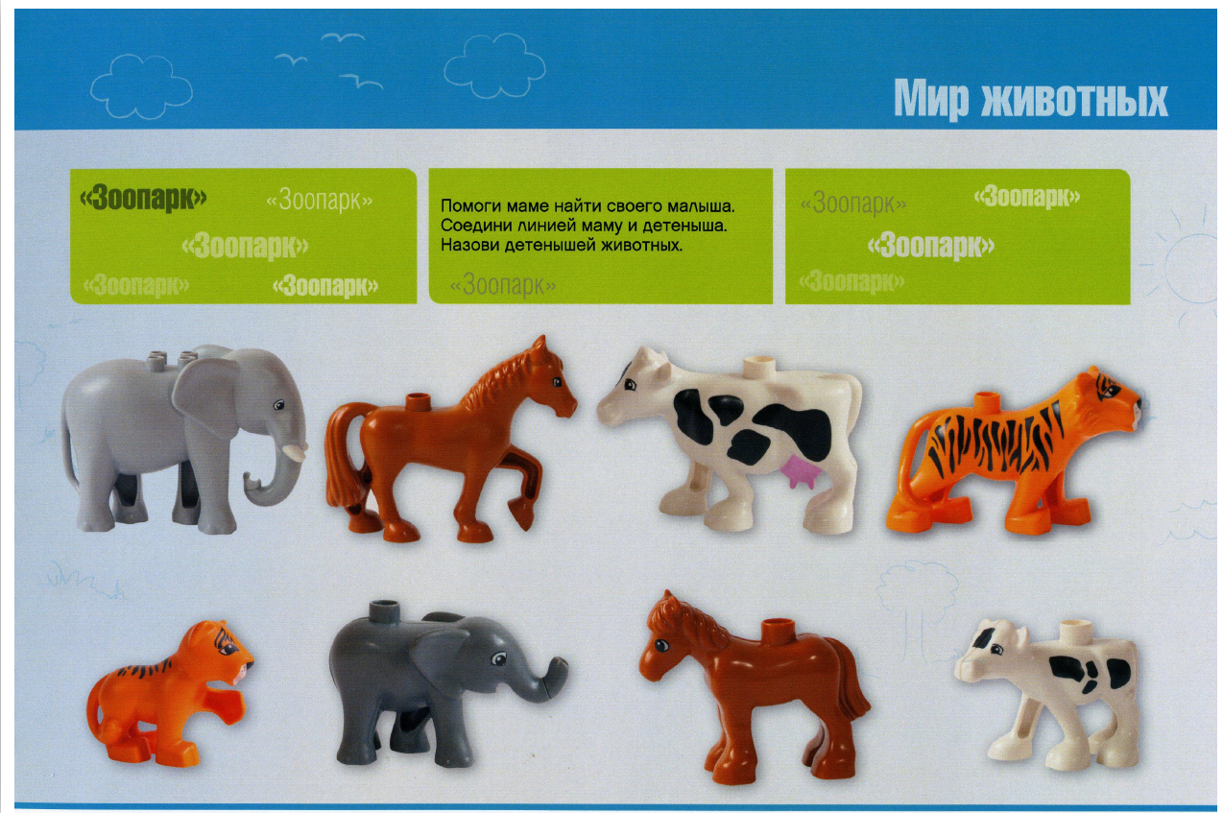 | Исследовательская деятельность: Молоко и вода – это две жидкости. Давайте проверим, могут ли эти жидкости смешиваться? Что произойдет если полученные пробы оставить на ночь в теплой комнате? Опишите свои наблюдения: запах, цвет, прозрачность, расслоились ли жидкости? Подумай можно ли употреблять их в пищу? Проанализируй, что содержит молоко? Почему оно скисло? Почему молоко с водой сохраняется дольше?  Попробуйте повторить эксперимент дома с родителями и положите во все три пробы: чистое молоко, молоко с водой и молоко медную проволоку. Повторите свои наблюдения и ответьте повторно на все вопросы. Попроси родителей помочь тебе в записи своих наблюдений, а сам зарисуй все пробы. Какие карандаши или краски тебе понадобились? Как тебе удалось добиться цвета пробы: молоко-вода?
Развитие речи: Назови птиц (животных) и их детенышей | Математическое представление:  Посчитай сколько лап, ног, крыльев, хвостов у животных. Сколько ты сам можешь собрать из кубиков птиц, травоядных, домашних, животных жарких стран и т.д
ИЗО: Нарисуйте зоопарк
Ребенок и окружающий мир: Перечисли домашних и диких животных. Назови специалистов, которые могли бы ухаживать за дикими животными
Инженерное мышление: Бывал ли ты когда-нибудь в деревне? Расскажи свои наблюдения о постройках, в которых живут представленные здесь животные. А давайте попробуем сделать современный дом для наших домашних животных? Что там должно быть?
Авторы: Пашкова Ю.В., МДОУ «Детский сад№ 9 г. Карталы» , Озернова Т.М., МДОУ д/с № 3 «Вишенка» г.Касли Тележинская Е.Л, ГБУ ДПО ЧИППКРО

